ПРОФИЛАКТИКА КОРИ
Корь - острое заболевание вирусной природы с воздушно-капельным путем передачи.
Источником инфекции является человек, который выделяет вирус при чихании кашле, с капельками слюны.
Первые признаки заболевания появляются на 9-11 день после заражения в виде повышения температуры тела до 38^{о}С и выше, недомоганием, насморком, кашлем, воспалением глаз. Затем, обычно на 13-14 день, за ушами, на спинке носа, на щеках появляется сыпь от нежно розового до насыщенного красного цвета, для которой характерно поэтапное высыпание: в течение суток сыпь распространяется на все лицо и шею, на вторые сутки - на грудь и руки, на третьи - на всю поверхность туловища и ноги. Сыпь сохраняется 3-4 дня и также поэтапно угасает, начиная с лица.
Корь страшна своими осложнениями. Самые частые осложнения – пневмонии, отиты, стоматиты, конъюнктивиты. Однако возможно развитие и тяжелых осложнений – менингоэнцефалита, энцефалопатии, полиневрита, серозного менингита, энцефаломиелита.

САМЫЙ НАДЕЖНЫЙ СПОСОБ ЗАЩИТЫ ОТ КОРИ – ЭТО ПРИВИВКА
В соответствии с Национальным календарем профилактических прививок плановая вакцинация детей против кори проводится в возрасте 12 месяцев и повторно - в 6 лет. Вакцины создают надежный иммунитет, сохраняющийся более 20 лет.
Вакцинация предупреждает развитие кори, даже если она проведена во время ухудшения эпидемической ситуации.
Лица, контактировавшие с больным корью, не привитые ранее, не имеющие сведений о прививке против кори, не болевшие корью и привитые однократно подлежат иммунизации по эпидемическим показаниям без ограничений по возрасту.
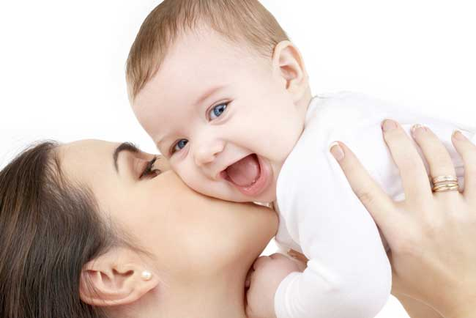
Специфических лекарственных средств против кори на сегодняшний день не существует и поэтому только прививка может защитить Вас и Вашего ребенка от этой инфекции.
ПРИВИВКИ ПРОВОДЯТСЯ В ПОЛИКЛИНИКАХ ПО МЕСТУ ЖИТЕЛЬСТВА БЕСПЛАТНО.
ЗАЩИТИТЕ СЕБЯ И СВОЕГО РЕБЕНКА!!!

ФБУЗ «Центр гигиены и эпидемиологии в Ростовской области»

